Tag der Bachforelle:
am 26. Mai auf dem Stiegl-Gut Wildshut

• Prominente Stimmen für Österreichs bedrohte Flüsse

Salzburg, 27. Mai 2026: Stiegl-Eigentümer Heinrich Dieter Kiener als Gastgeber und RNT-Initiator Peter Schröcksnadel luden kürzlich zum zweiten „Tag der Bachforelle“ auf das Stiegl-Gut Wildshut.

Nach der erfolgreichen Erstauflage 2025 beim Stanglwirt wurde die Initiative des River and Nature Trust heuer im Dreiländereck Oberösterreich, Salzburg und Bayern fortgesetzt – mit prominenten Persönlichkeiten aus Sport, Wissenschaft, Wirtschaft und Politik, die gemeinsam auf die dramatische Situation unter Wasser aufmerksam machen.

Die Bachforelle gilt als Leitfisch für intakte Flüsse und Bäche. Doch zahlreiche heimische Arten wie Bachforelle, Äsche, Huchen oder Flussperlmuschel sind massiv bedroht. In manchen Regionen Österreichs sind die Bestände in den vergangenen Jahrzehnten um bis zu 90 Prozent zurückgegangen. Der „Tag der Bachforelle“ möchte dieser unsichtbaren Krise eine öffentliche Stimme geben und gleichzeitig Lösungsansätze für den Schutz der heimischen Gewässer aufzeigen.

„Unsere Flüsse verlieren ihre Balance. Wenn wir jetzt nicht handeln, verlieren wir unwiederbringlich Lebensräume und Arten, die Österreich über Jahrhunderte geprägt haben“, erklärt Peter Schröcksnadel, Initiator und Präsident des River and Nature Trust. Die Stiegl-Eigentümer, Familie Kiener, haben das Stiegl-Gut Wildshut als erstes Biergut Österreichs – mit eigener Mälzerei und Vollholzbrauerei – gegründet. Ziel war und ist es, wieder alle Schritte des Bierbrauens in die eigenen Hände zu nehmen, in Vergessenheit geratene Getreidesorten zu kultivieren und sich intensiv der Gesundheit des Bodens zu widmen. In der eigenen Bio-Landwirtschaft werden zukunftsweisende Projekte rund um Kreislaufwirtschaft, Artenvielfalt und neues, nachhaltiges Wirtschaften realisiert. So präsentiert sich das Bio-Gut als Ort der Begegnung und des Austausches sowie zum Innehalten und bewussten Genießen. Mit dem Wildshut-Campus wurde hier zudem ein lebendiger Raum für Lernen, Austausch und ganzheitliche Bildung für Körper, Geist und Seele geschaffen.

„Sauberes Wasser verbindet uns alle. Es ist Lebensgrundlage und Naturraum. Unsere Flüsse sind weit mehr als Gewässer - sie sind wertvolle Lebensadern, die Biodiversität ermöglichen und Lebensqualität schaffen. Hier am Stiegl-Gut Wildshut ist bestes Wasser zugleich elementare Grundlage für das Brauen besonderer Biere und für unsere Bio-Landwirtschaft. Es zu schützen, ist unsere gemeinsame Verantwortung“, ist Stiegl-Eigentümer Heinrich Dieter Kiener überzeugt. Zu den prominenten Gästen des Abends zählten unter anderem die ehemaligen und aktiven Ski-Stars Reinfried Herbst, Annemarie Moser-Pröll und Raphael Haaser, Spitzenkoch Didi Maier und etliche naturinteressierte Persönlichkeiten aus der Wirtschaft und Verwaltung.

Ein besonderer Höhepunkt des Abends war die Ernennung des ehemaligen Slalom- Weltmeisters Reinfried Herbst zum offiziellen Botschafter des River and Nature Trust für das Land Salzburg. Mit seiner engen
Verbundenheit zur alpinen Natur und den heimischen Gewässern wird Herbst künftig öffentlich für den Schutz der Flüsse und ihrer Artenvielfalt eintreten. Große Aufmerksamkeit galt auch den wissenschaftlichen Beiträgen des Abends.

Dr. Kurt Pinter von der BOKU Wien präsentierte erstmals den Plan zu einer neuen, potenziellen „Gamechanger“ Studie zur Balance der Arten an Österreichs Flüssen. Das Forschungsprojekt soll die Wechselwirkungen zwischen Fischbeständen, Prädatoren, Gewässerstruktur und menschlichen Eingriffen umfassend analysieren und neue
Grundlagen für den Gewässerschutz schaffen. Zudem wurde Dr. Nikolaus Medgyesy, international bekannt als Entdecker der sogenannten donaustämmigen „Urforelle“, mit der Auszeichnung „RNT Bachforelle 2026“ für sein wissenschaftliches Lebenswerk geehrt. Der River and Nature Trust würdigt damit seine jahrzehntelange Forschung und seinen bedeutenden Beitrag zur Erforschung ursprünglicher Fischpopulationen im Alpenraum.

Der „Tag der Bachforelle 2026“ versteht sich nicht nur als gesellschaftlicher Treffpunkt, sondern auch als Plattform für konkrete Lösungen. Wissenschaft, Fischerei, Wirtschaft und Öffentlichkeit sollen gemeinsam Wege finden, um Österreichs Flüsse wieder stärker in Balance zu bringen.

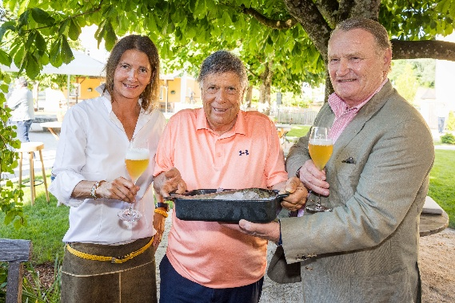

Pressebild 1:

River and Nature Trust-Präsident Peter Schröcksnadel (Bildmitte) mit Stiegl-Eigentümerfamilie Alessandra und Heinrich Dieter Kiener.

Bildnachweis: wildbild / Abdruck honorarfrei!

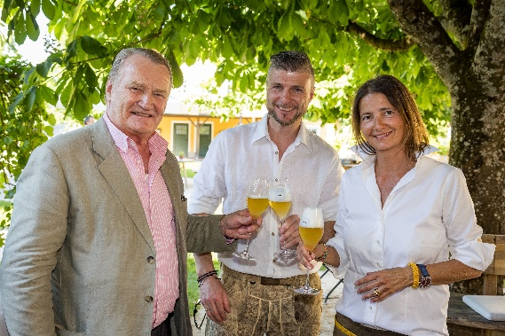

Pressebild 2:

Der ehemalige Slalom-Weltcupsieger und River and Nature Trust-Botschafter Reinfried Herbst (Bildmitte) setzt sich gemeinsam mit Stiegl-Eigentümerfamilie Heinrich Dieter und Alessandra Kiener für den Schutz der heimischen Gewässer ein.

Bildnachweis: wildbild / Abdruck honorarfrei!

Rückfragen richten Sie bitte an:

Stiegl-Pressestelle, Mag. Alexandra Picker-Rußwurm

Picker PR – talk about taste, Tel. 0662-841187-0,

E-Mail office@picker-pr.at,

www.picker-pr.at



